

用例描述说明书
（仅供内部使用）

文 件 编 号：
版 本 号： |  | V0.1
实 施 日 期：
保 密 等 级： |  | ■秘密 □机密 □绝密
编 制： | 杨新
审 核：
会 签：
批 准：

修订记录

日期 | 版本号 | 描述 | 作者
2007-10-31 | V1.0 | KDM2800(E)-V1R2用例说明 | 杨新

目录

1 目的 1
2 范围 1
3 定义 1
4 系统用例图 1
5 设备搜索用例 1
5.1 概要描述 1
5.2 基本流 2
5.2.1 设备搜索基本流 2
5.3 扩展流 2
5.3.1 定时搜索扩展流 2
5.3.2 手动搜索扩展流 2
5.4 前置条件 2
5.5 后置条件 2
5.6 特殊需求 2
5.7 扩展点 2
5.8 场景 2
6 设备连接用例 2
6.1 概要描述 2
6.2 基本流 3
6.2.1 管理员双击搜索设备列表中的设备信息条目。 3
6.2.2 控制台连接KDM2800(E)。连接失败，中止。 3
6.2.3 控制台弹出认证对话框，提示输入管理员用户名/密码。 3
6.2.4 控制台将管理员输入的用户名/密码传送到设备，要求认证。认证失败，中止。 3
6.2.5 认证通过后，控制台自动请求域信息、客户信息、拓扑信息、设备列表。 3
6.2.6 控制台添加设备到拓扑图。 3
6.3 扩展流 3
6.3.1 手动连接设备 3
6.3.2 手动刷新拓扑 3
6.4 前置条件 3
6.5 后置条件 3
6.6 特殊需求 3
6.7 扩展点 3
6.8 场景 3
7 拓扑图用例 3
7.1 概要描述 3
7.2 基本流 4
7.2.1 判读KDM2800(E)设备的父子关系，确定此设备在拓扑图的位置。 4
7.2.2 根据接入的设备列表，展开此设备下的拓扑图。 4
7.2.3 根据接入设备的网管连接情况刷新连接状态。 4
7.2.4 根据接入设备的业务连接情况(CMU注册状态)刷新在线状态。 4
7.3 扩展流 4
7.3.1 拓扑图位置确定 4
7.4 前置条件 4
7.5 后置条件 4
7.6 特殊需求 4
7.7 扩展点 4
7.8 场景 4
8 设备控制用例 4
8.1 概要描述 4
8.2 基本流 5
8.2.1 控制台可便捷的触发重启、关闭、恢复出厂默认配置、软件版本升级。 5
8.2.2 任务执行前，提示管理员，要求确认。 5
8.2.3 重启、关闭设备后，拓扑图要删除原设备拓扑。 5
8.2.4 恢复出厂默认配置后，要提示重启设备。 5
8.2.5 软件版本升级后要提示重启。 5
8.3 扩展流 5
8.4 前置条件 5
8.5 后置条件 5
8.6 特殊需求 5
8.7 扩展点 5
8.8 场景 5
9 设备状态用例 5
9.1 概要描述 5
9.2 基本流 5
9.2.1 可查询设备硬件状态：CPU、内存、CF卡使用率 5
9.2.2 可查询业务状态：视频转发路数、并发录像路数、录像点播路数和总码率。 5
9.3 扩展流 5
9.4 前置条件 5
9.5 后置条件 5
9.6 特殊需求 6
9.7 扩展点 6
9.8 场景 6
10 故障管理用例 6
10.1 概要描述 6
10.2 基本流 6
10.2.1 可查询KDM2800(E)设备故障告警 6
10.2.2 接入设备告警 6
10.3 扩展流 6
10.4 前置条件 6
10.5 后置条件 6
10.6 特殊需求 6
10.7 扩展点 6
10.8 场景 6
11 设备配置用例 6
11.1 概要描述 6
11.2 基本流 7
11.2.1 控制台查询并显示配置。 7
11.2.2 控制台修改配置 7
11.2.3 配置成功后，提示用户重启设备 7
11.3 扩展流 7
11.3.1 网络参数配置 7
11.3.2 组网关系 7
11.3.3 软件模块配置 7
11.4 前置条件 7
11.5 后置条件 7
11.6 特殊需求 7
11.7 扩展点 7
11.8 场景 7
12 磁盘管理用例 7
12.1 概要描述 7
12.2 基本流 8
12.2.1 控制台查询并显示配置。 8
12.2.2 控制台修改配置 8
12.2.3 配置成功后，提示用户重启设备 8
12.3 扩展流 8
12.3.1 网络参数配置 8
12.3.2 组网关系 8
12.3.3 软件模块配置 8
12.4 前置条件 8
12.5 后置条件 8
12.6 特殊需求 8
12.7 扩展点 8
12.8 场景 8
13 3ac业务功能 8
13.1 客户信息管理用例 8
13.1.1 概要描述 8
13.1.2 基本流 9
13.1.3 扩展流 9
13.1.4 前置条件 9
13.1.5 后置条件 9
13.1.6 特殊需求 9
13.1.7 扩展点 9
13.1.8 场景 9
13.2 域信息管理用例 9
13.2.1 概要描述 9
13.2.2 基本流 9
13.2.3 扩展流 9
13.2.4 前置条件 9
13.2.5 后置条件 9
13.2.6 特殊需求 10
13.2.7 扩展点 10
13.2.8 场景 10
13.3 接入设备管理用例 10
13.3.1 概要描述 10
13.3.2 基本流 10
13.3.3 扩展流 10
13.3.4 前置条件 10
13.3.5 后置条件 10
13.3.6 特殊需求 10
13.3.7 扩展点 10
13.3.8 场景 10
13.4 设备划归用例 10
13.4.1 概要描述 10
13.4.2 基本流 11
13.4.3 扩展流 11
13.4.4 前置条件 11
13.4.5 后置条件 11
13.4.6 特殊需求 11
13.4.7 扩展点 11
13.4.8 场景 11
13.5 Licence管理用例 11
13.5.1 概要描述 11
13.5.2 基本流 11
13.5.3 扩展流 11
13.5.4 前置条件 11
13.5.5 后置条件 11
13.5.6 特殊需求 12
13.5.7 扩展点 12
13.5.8 场景 12
14 用户管理用例 12
14.1 概要描述 12
14.2 基本流 12
14.2.1 管理员触发修改密码功能。 12
14.2.2 输入旧密码 12
14.2.3 输入新密码 12
14.3 扩展流 12
14.4 前置条件 12
14.5 后置条件 12
14.6 特殊需求 12
14.7 扩展点 12
14.8 场景 12

目的
编制本文件的目的。
此文档的目的是通过条目化最终用户的需要，定义<系统名> (<系统简称>) 的高层需求。

范围
本文件适用的范围。

定义

系统用例图
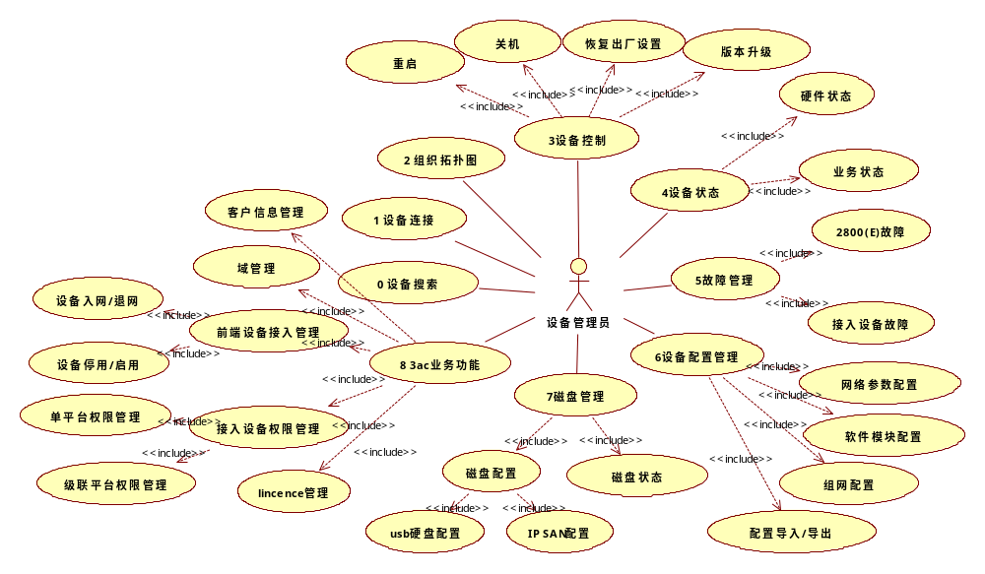

设备搜索用例

概要描述
管理员可使用控制台以组播/广播的方式搜索KDM2800(E)。搜索返回设备信息包括：设备名称、类型、IP地址、组网关系。控制台需要显示设备列表，设备的类型、组网关系（主、从）都要体现在列表中。

基本流

设备搜索基本流

管理员启动控制台

控制台组播/广播设备搜索请求

KDM2800(E)响应搜索请求，搜索响应包括设备名称、类型、IP地址、组网关系

控制台接收响应，并添加设备到设备列表或更新列表中的设备信息。

扩展流

定时搜索扩展流
控制台可按一定的时间间隔自动执行设备搜索。

手动搜索扩展流
控制台提供接口，可由管理员手动发起搜索请求。

前置条件
控制台安装在windows操作系统的PC上。
PC正常接入KDM2800(E)所在的网络中。
KDM2800(E)设备加电启动，并接入网络中。

后置条件
控制台的设备搜索列表被更新。

特殊需求

扩展点

场景

设备连接用例

概要描述
管理员可操作控制台连接KDM2800(E),获取设备信息和业务信息。

基本流

管理员双击搜索设备列表中的设备信息条目。

控制台连接KDM2800(E)。连接失败，中止。

控制台弹出认证对话框，提示输入管理员用户名/密码。

控制台将管理员输入的用户名/密码传送到设备，要求认证。认证失败，中止。

认证通过后，控制台自动请求域信息、客户信息、拓扑信息、设备列表。

控制台添加设备到拓扑图。

扩展流

手动连接设备
管理员可选择收入输入IP地址:端口的方式连接KDM2800(E)。其他流程同6.2.1.2。

手动刷新拓扑
管理员可手动刷新拓扑信息、设备列表，控制台需要重新组织拓扑图。

前置条件
控制台可搜索设备，并形成搜索设备列表。

后置条件
控制台拓扑图被更新。可查看设备域信息，客户信息。

特殊需求

扩展点

场景

拓扑图用例

概要描述
控制台需要组织连接状态的KDM2800(E)的组网拓扑图。

基本流

判读KDM2800(E)设备的父子关系，确定此设备在拓扑图的位置。

根据接入的设备列表，展开此设备下的拓扑图。

根据接入设备的网管连接情况刷新连接状态。

根据接入设备的业务连接情况(CMU注册状态)刷新在线状态。

扩展流

拓扑图位置确定
如果拓扑图中有当前设备，则显示在线。
如果当前设备没有父设备，则对应拓扑图的一个根节点。
如果当前设备有父设备，且父设备在拓扑图中，则对应父设备的一个子节点。
如果当前设备有父设备，但父设备不再拓扑图中，则对应拓扑图的一个根节点。
如果当前设备有子设备在拓扑图中，需移动子节点到此节点下。

前置条件
控制台获取到拓扑信息和接入设备列表。

后置条件
控制台拓扑图被更新。

特殊需求

扩展点

场景

设备控制用例

概要描述
控制台需要提供便捷的操作方式实现重启、关闭、恢复出厂默认配置、软件版本升级。

基本流

控制台可便捷的触发重启、关闭、恢复出厂默认配置、软件版本升级。

任务执行前，提示管理员，要求确认。

重启、关闭设备后，拓扑图要删除原设备拓扑。

恢复出厂默认配置后，要提示重启设备。

软件版本升级后要提示重启。

扩展流

前置条件
控制台连接上KDM2800(E) ，并在拓扑数上选中该设备。

后置条件
KDM2800(E)执行相应的动作。

特殊需求

扩展点

场景

设备状态用例

概要描述
控制台需要提供便捷的操作方式手动查询设备状态。

基本流

可查询设备硬件状态：CPU、内存、CF卡使用率

可查询业务状态：视频转发路数、并发录像路数、录像点播路数和总码率。

扩展流

前置条件
控制台连接上KDM2800(E)，并在拓扑数上选中该设备。

后置条件
控制台显示设备状态。

特殊需求

扩展点

场景

故障管理用例

概要描述
控制台可显示、解除KDM2800(E)上报的故障：自身故障告警、接入前端设备故障告警。

基本流

可查询KDM2800(E)设备故障告警
USB硬盘、USB KEY断电或损坏可以产生告警。（设备内置扬声器也要发出声音告警）。
CPU温度过高的产生告警，且有相应的保护措施（设备内置扬声器也要发出声音告警）。

接入设备告警
移植运营版网管功能。

扩展流

前置条件
控制台连接上KDM2800(E)。

后置条件
控制台显示、解除告警。

特殊需求

扩展点

场景

设备配置用例

概要描述
控制台配置KDM2800(E)：网络参数、组网关系、软件模块。
需要只能配置的导出/导出功能。

基本流

控制台查询并显示配置。

控制台修改配置

配置成功后，提示用户重启设备

扩展流

网络参数配置
IP地址、子网掩码、网关的配置

组网关系
级联配置：父平台需要配置下属的子平台IP地址和平台ID，子平台需要配置父平台IP地址和平台ID。
堆叠配置： 指定平台类型，主或从，同时默认配置软件模块。

软件模块配置
可启用/禁用软件模块，对启用的软件模块可修改其配置文件。

前置条件
控制台连接上KDM2800(E) ，并在拓扑数上选中该设备。

后置条件
重启后配置生效。

特殊需求

扩展点

场景

磁盘管理用例

概要描述
可配置USB硬盘和IP SAN。可显示USB硬盘和IP SAN的状态。

基本流

控制台显示查询到了USB硬盘信息，并可执行分区、格式化等操作。

控制台可配置IP SAN。

控制台可显示USB硬盘和IP SAN的状态。

扩展流

前置条件
控制台连接上KDM2800(E) ，并在拓扑数上选中该设备。

后置条件

特殊需求

扩展点

场景

3ac业务功能

客户信息管理用例

概要描述
可查询、修改客户名称。

基本流

控制台查询并显示客户名称。

控制台修改名称

配置成功后，提示用户重启设备

扩展流

前置条件
控制台连接上KDM2800(E) ，并在拓扑数上选中该设备。

后置条件
重启后配置生效。

特殊需求

扩展点

场景

域信息管理用例

概要描述
可查询、修改域信息。

基本流

控制台查询并显示域信息。

控制台修改域信息

配置成功后，提示用户重启设备

扩展流

前置条件
控制台连接上KDM2800(E) ，并在拓扑数上选中该设备。

后置条件
重启后配置生效。

特殊需求

扩展点

场景

接入设备管理用例

概要描述
可执行设备入网/退网、设备启用/禁用功能。

基本流

控制台可输入入网设备的类型和数量。

KDM2800(E)完成入网后，返回设备ID。

控制台收到设备ID后，需刷新拓扑图中的设备列表。

在拓扑图中选中设备后，可进行停用/启用、退网操作。

上述操作完成后，刷新拓扑图中的设备状态。

扩展流

前置条件
控制台连接上KDM2800(E) ，并在拓扑数上选中该设备。

后置条件
拓扑图刷新。

特殊需求

扩展点

场景

设备划归用例

概要描述
本域设备自动划归本域客户。
异域设备，可在有级联关系的平台间划归设备

基本流

控制台上，选中需要划归的设备。

指定目标平台，目标平台与该设备所属平台存在级联关系

发送划归请求给KDM2800(E)。

扩展流

控制台上，选中子平台。

指定目标平台，目标平台与该平台存在级联关系

控制台将子平台的所有设备划归给目标平台。

前置条件
控制台连接上KDM2800(E) ，并在拓扑数上选中该设备。

后置条件
重启后配置生效。

特殊需求

扩展点

场景

Licence管理用例

概要描述
控制台可显示licence信息。

基本流

控制台查询lincence。

KDM2800(E)返回Lincence信息。

扩展流

前置条件
控制台连接上KDM2800(E) ，并在拓扑数上选中该设备。

后置条件
Lincence刷新。

特殊需求

扩展点

场景

用户管理用例

概要描述
管理员可修改登录密码。

基本流

管理员触发修改密码功能。

输入旧密码

输入新密码

扩展流

前置条件
控制台连接上KDM2800(E) 。

后置条件
新密码生效。

特殊需求

扩展点

场景

